Kaiserschmarrn: Η λιχουδιά που λάτρευαν οι βασιλιάδες και πρέπει να δοκιμάσεις
Πηγή: https://www.olivemagazine.gr/χρήσιμα/θέματα-χρήσιμα/kaiserschmarrn-η-λιχουδιά-που-λάτρευαν-οι-βασιλιά/
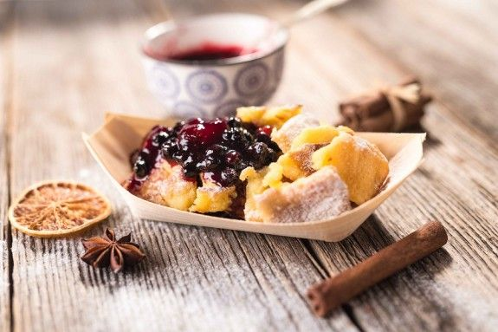
Έχεις βαρεθεί και εσύ τα αβγά, τις βάφλεςκαι τις ομελέτες και θέλεις κάτι διαφορετικό για το επόμενο κυριακάτικο brunch; Τότε πρέπει σίγουρα να δοκιμάσεις το παραδοσιακό αυστριακό πιάτο, Kaiserschmarrn.
Πρόκειται για ένα «θρυμματισμένο» pancake, το οποίο πήρε το όνομά του από τον αυτοκράτορα (Kaiser) Franz Joseph I, ο οποίος λάτρευε την εν λόγω λιχουδιά. Σύμφωνα με έναν από τους μύθους που το περιβάλλουν, παρασκευάσθηκε για πρώτη φορά για τη σύζυγο του, Ελίζαμπεθ της Βαυαρίας, η οποία θέλοντας να διατηρήσει την αδύνατη μέση της, είχε ζητήσει από το σεφ του παλατιού να προετοιμάζει μόνο ελαφριά επιδόρπια. Μπορεί η αυτοκράτειρα να το βρήκε πολύ βαρύ και να αρνήθηκε να το φάει, ωστόσο ο σύζυγός της το λάτρεψε, καταβροχθίζοντας έτσι τη δική του μερίδα, αλλά και της γυναίκας του. Άλλοι πάλι υποστηρίζουν πως το ζευγάρι ταξίδευε στις Άλπεις και σταμάτησε στο σπίτι ενός αγρότη για φαγητό. Ο άνδρας ξεκίνησε να τους φτιάχνει τηγανίτες, αλλά λόγω του άγχους του κατέστρεψε το σχήμα τους και έτσι δημιουργήθηκε η «θρυμματισμένη» αυτή τηγανίτα. Προσπαθώντας να καλύψει το λάθος του, την «έπνιξε» σε μαρμελάδα δαμάσκηνο. Για καλή του τύχη, ο αυτοκράτορας τη λάτρεψε! Ο τελευταίος μύθος λέει πως η γυναίκα του Franz ήταν πολύ κακή μαγείρισσα και απλά δεν μπορούσε να γυρίσει σωστά τα pancakes και έτσι πάντα κατέληγαν κομμάτια.
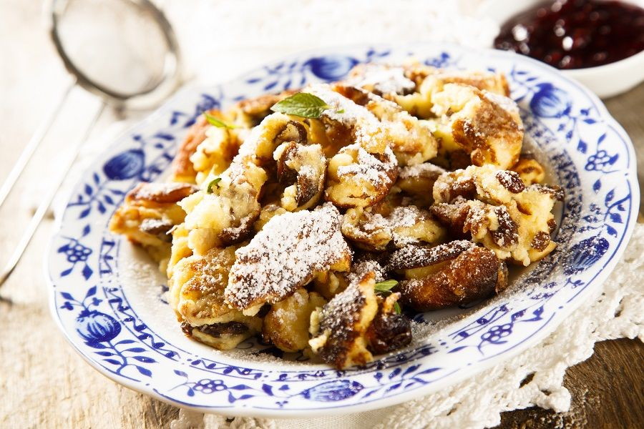
Όπως και να έχει πλέον, αποτελεί πολύ δημοφιλές επιδόρπιο στην Αυστρία, τη Βαυαρία και την Ουγγαρία, τη Σλοβενία και τη βόρεια Κροατία. Στη Σλοβενία ονομάζεται “cesarski praženec” ή “šmorn”, το ουγγρικό του όνομα είναι “császármorzsa”, ενώ το τσέχικο “(Císařský) trhanec” ή “kajzršmorn”. Το original όνομα Kaiserschmarren είναι μια ένωση των λέξεων Kaiser, που σημαίνει αυτοκράτορας και Schmarren, που μεταφράζεται ως ένα τεμαχισμένο πιάτο.
Δεν μας κάνει εντύπωση πάντως που τόσες χώρες λατρεύουν το εν λόγω pancake, καθώς είναι ιδιαίτερα απολαυστικό χάρη στο γλυκό και εύκολο χυλό από αβγά, αλεύρι, ζάχαρη, αλάτι και γάλα που χρησιμοποιείται για την παρασκευή του. Θέλεις να το δοκιμάσεις και εσύ; Δεν χρειάζεται να ταξιδέψεις μέχρι την Αυστρία. Να πώς θα το φτιάξεις μόνος σου στο σπίτι:
Υλικά:
150 γραμμάρια αλεύρι
6 αυγά
500 ml γάλα
70 γραμμάρια ζάχαρη
1 πρέζα αλάτι
ζάχαρη άχνη
Διαδικασία:
1. Ξεχωρίζουμε τα ασπράδια από τους κρόκους και τα χτυπάμε μέχρι να γίνουν μια σφιχτή μαρέγκα.
2. Ανακατεύουμε πρώτα τα ξηρά υλικά και ύστερα προσθέτουμε τα υγρά και τα χτυπάμε στο μίξερ.
3. Προσθέτουμε τη μαρέγκα και ανακατεύουμε απαλά.
4. Σε ένα αντικολλητικό τηγάνι βάζουμε λίγη μαργαρίνη ή βούτυρο, ρίχνουμε δυο κουταλιές της σούπας από το μίγμα και όταν αρχίσει να βγάζει φυσαλίδες, είτε το γυρίζουμε από την άλλη για να ψηθεί, όπως ένα κλασικό pancake, ή το κομματιάζουμε με ένα πιρούνι και το αφήνουμε να ψηθεί σε κομματάκια, όπως τα αβγά στραπατσάδα.
5. Σερβίρουμε παραδοσιακά με μαρμελάδα μήλο ή δαμάσκηνο και πασπαλίζουμε με άχνη ζάχαρη.

Στο παρακάτω βίντεο βλέπετε μία απλή, εύκολη συνταγή για το Kaiserschmarrn.
Kaiserschmarrn – Rezept

https://www.youtube.com/watch?v=xaN5r6pDUbY

